集美大学计算机工程学院实验报告

课程名称：计算机信息安全技术 |  | 班级：计算2114 | 实验成绩：
指导教师：付永钢 |  | 姓名：庄佳强
实验项目名称：利用 burp suite 破解 web 后台 |  | 学号：202121331104 | 上机实验日期：5.9
实验项目编号：实验六 |  | 组号：无 | 上机实践时间： 5.9

一、实验目的
1． 理解网站暴力破解的原理。
2． 学习破解后台密码的过程，提高系统开发的安全意识。
二、实验原理
Burp Suite是一个集成平台，专为测试和攻击Web应用程序设计，提供了多种工具和接口来加速攻击过程。其主要功能包括处理和显示HTTP消息、持久性存储、身份验证、代理、日志记录和警报管理。Burp Suite能够有效地与单个工具协作，例如通过站点地图收集目标应用程序的信息，以指导具体工具的操作。在处理HTTP请求和响应时，Burp Suite能够调用其他内置工具，例如利用代理记录的请求构建自定义自动攻击规则，用Repeater进行手动攻击，用Scanner分析漏洞，或用Spider自动搜索内容。
Burp Proxy可以被动运行，通过控制每个请求，以非侵入式方式检测应用程序的敏感性。通过对通过代理的请求进行自动扫描，可以发现安全漏洞。IburpExtender用于扩展Burp Suite和其单个工具的功能，使工具间的数据处理结果能够互通，并生成相应的结果。
三、实验环境
奇安信平台
四、实验内容和步骤

任务一

- 首先开启虚拟机，在浏览器中输入 http://192.168.12.200,登录服务器，将难度改为low
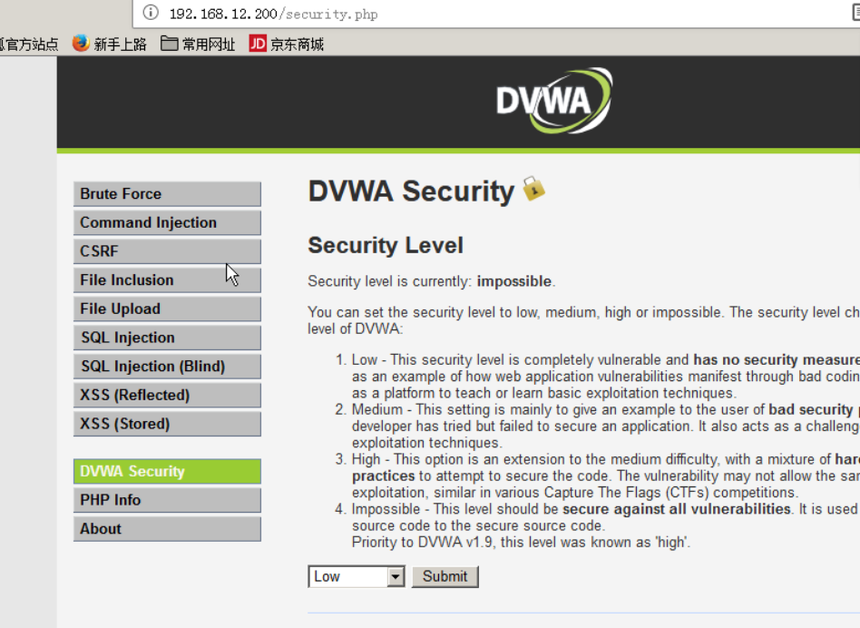
二）．尝试用暴力破解
1）打开Burpsuite，找到burpsuite.jar，通过burp-loader-keygen运行burpsuite。
2）在暴力破解之前进行参数设置
三）．参数设置
1) 在[proxy]‐>option 中设置代理服务器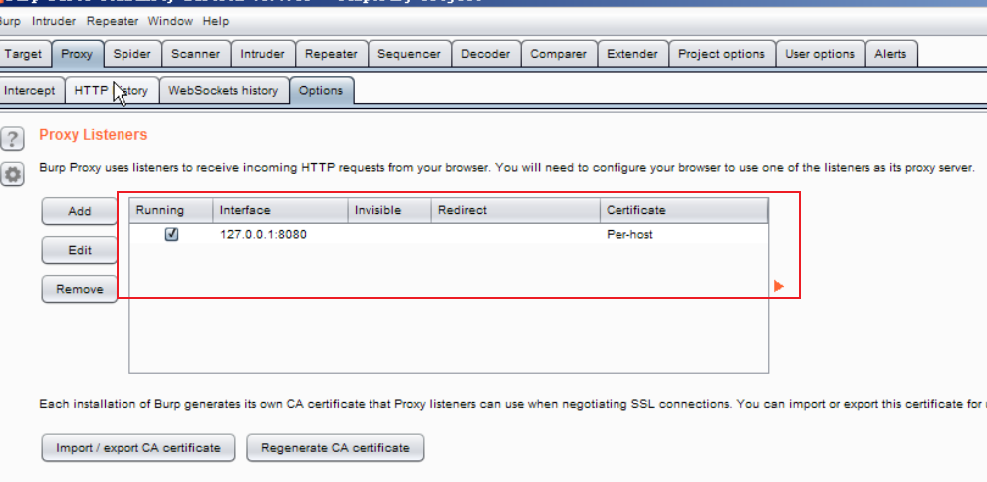
- 在浏览器[工具]‐〉Internet 选项‐>连接‐>局域网设置 中，勾选代理服务器。
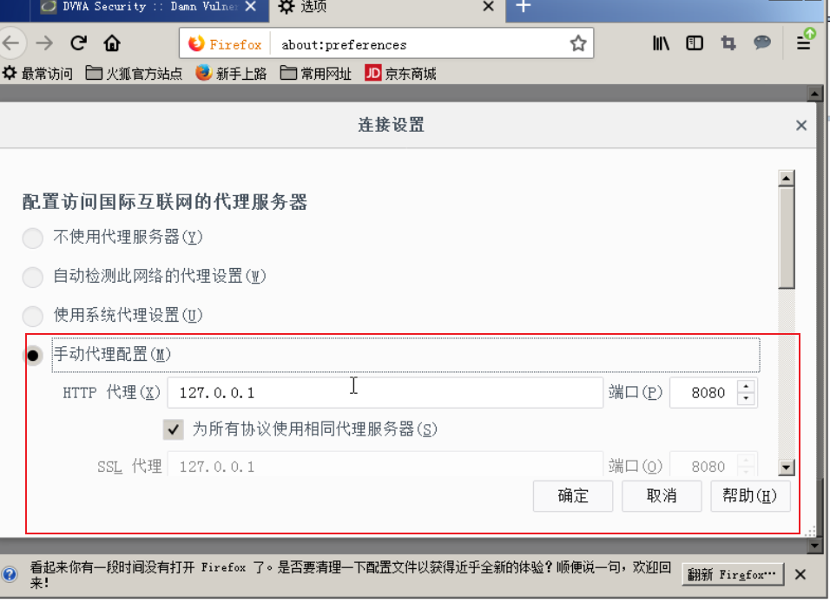
- 在[proxy]‐>intercept 开启拦截，进行数据拦截。
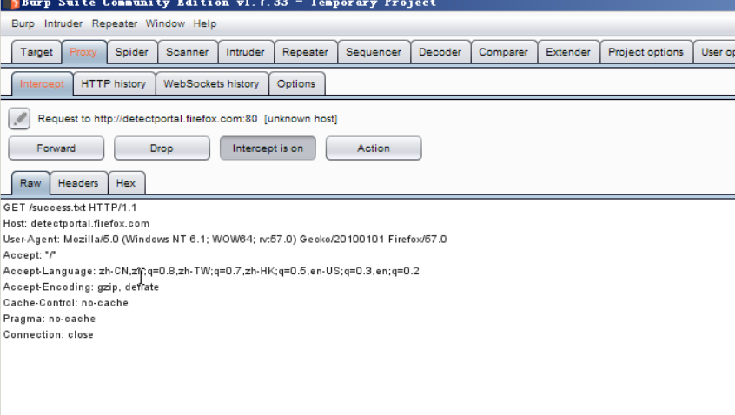
- 在后台登陆页面输入用户名 admin 和密码 123456，然后单击 forward 按钮，在 burpsuite中可以看到拦截的数据。
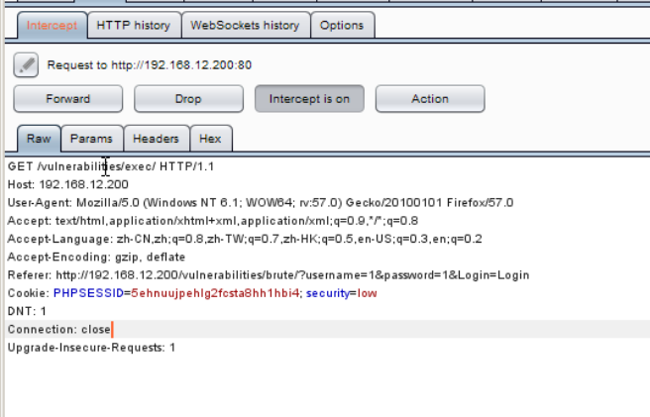
- [全选]‐>右键，将拦截到的数据发送到[intruder].

- 在 intruder‐>position 选项卡下，点击 Clear ,取消 burpsuite 对已拦截到数据的标记。
7）将需要暴力破解的内容（123456）选中，点击[add]添加上标记。
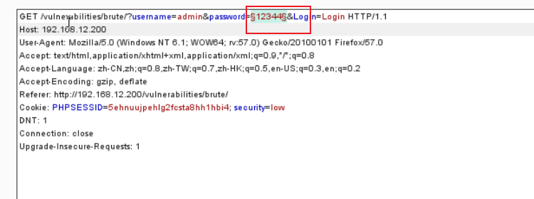
8）在[payload]选项卡下，点击[load]导入名为“admin.txt”字典文件。
9）在[option]下，可以调整线程数，加快破解速度。
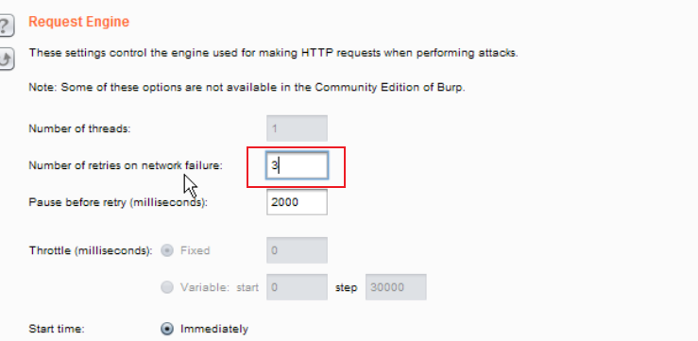
- 在菜单栏，点击[intruder]下的 start attack 开始暴力破解。
- 密码字典匹配完成后，即可得到初步的结果。
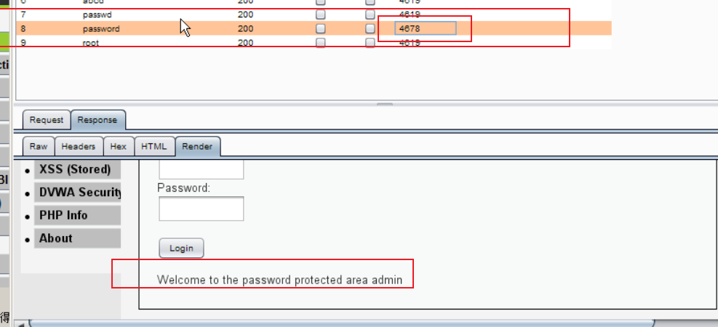
- 分析得到的结果，发现一条记录的 request 和 length 值和其他的不一样，单击该条目， 显示登录的账号和密码。
将难度改为medium，进行破解。
medium的操作步骤和low相同。
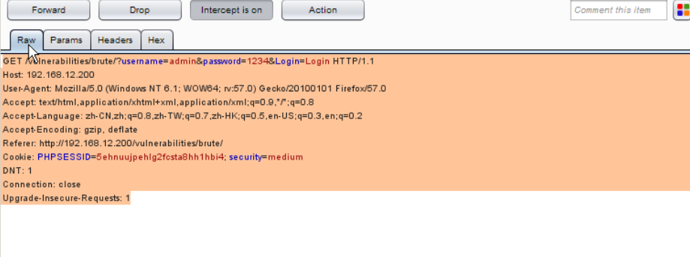

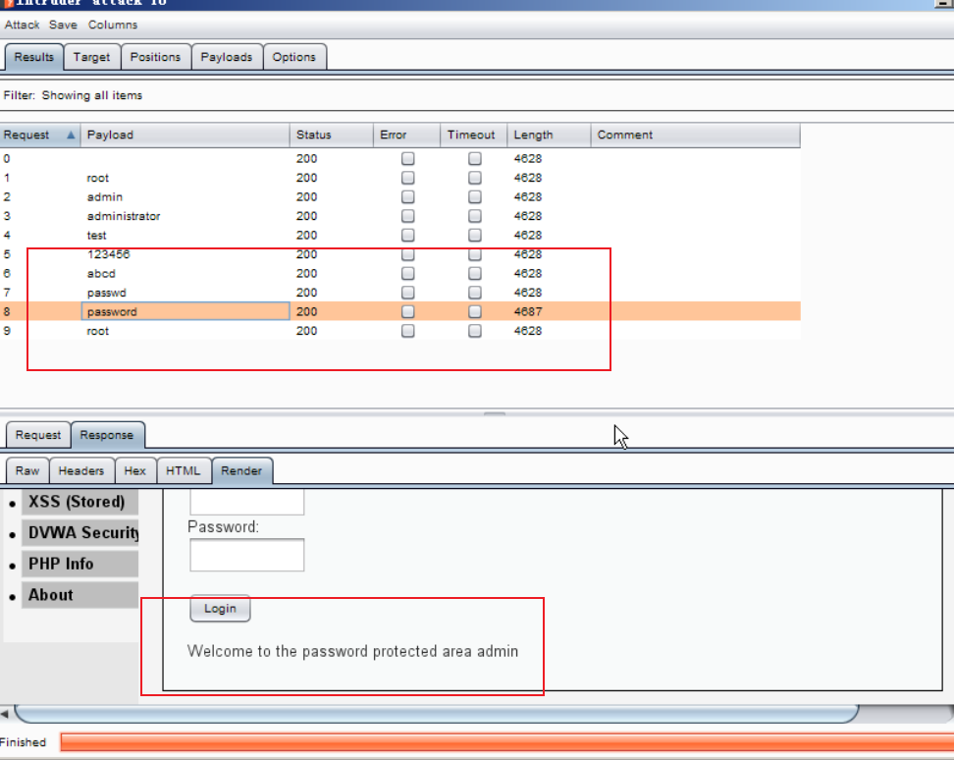密码也为password。
- 实验小结
使用Burp Suite进行Web后台破解时，首先需要配置代理来捕获流量。
配置代理和拦截请求
配置代理：启动Burp Suite并配置浏览器代理，使所有流量通过Burp Suite进行捕获。
拦截登录请求：通过代理拦截目标网站的登录请求，捕获HTTP/HTTPS流量，查看请求参数，包括用户名和密码。
分析和修改请求
分析请求参数：详细分析拦截到的登录请求，找出用于身份验证的参数。
尝试不同组合：手动修改请求参数，尝试不同的用户名和密码组合，并发送修改后的请求。
字典攻击：利用Burp Suite的Intruder工具，进行字典攻击，尝试大量用户名和密码组合，以暴力破解账户。
绕过安全措施：考虑并尝试绕过常见的安全措施，如验证码或登录尝试限制。例如，可以利用OCR技术自动识别并填写验证码，或使用脚本定期更换IP地址以规避登录尝试限制。
防范方法：
强密码策略：强制用户使用强密码策略，如最小长度、复杂性要求等，减少密码被暴力破解的可能性。
账户锁定机制：当用户多次尝试登录失败时，暂时锁定其账户，并向用户发送警告通知。
验证码验证：在登录页面添加验证码，以防止自动化工具进行暴力破解攻击。验证码应具备一定的复杂性，难以被OCR技术自动识别。
监控和报警：实施实时监控和报警系统，检测异常登录尝试，并采取及时措施。

